Časopis zo života ZŠ s MŠ Pohorelá
Číslo 2 Šk. rok: 2013/2014

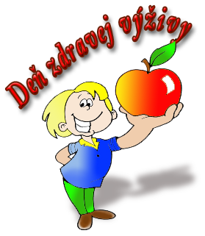
Z obsahu:
Príhovor
Záujmové krúžky
Spojená škola
Zber ovocia
Meniny v novembri
Deň zdravej výživy
Deň starých rodičov
Účelové cvičenie
Porekadlá a pranostiky
Sviatky v októbri
Recept
Čo počúvame
Smiechoty
IQ test
Niečo pre najmenších

AHOJTE!!!
Dostáva sa Vám do rúk druhé číslo školského časopisu, ktoré pre Vás pripravujeme s veľkou chuťou a nasadením . Veríme, že jeho obsah Vás zaujme a osloví. Pripravili sme si pre Vás informácie o spojenej škole, o záujmových krúžkoch, o dni zdravej výživy a mnoho ďalších zaujímavých príspevkov. Prišla jeseň, ktorá bola v októbri veľmi pekná a príroda sa pomaly pripravuje na zimu. Pripravili sme aj porekadlá, pranostiky a medzinárodné dni v októbri. Budeme radi, ak budete mať rôzne nápady do časopisu. My Vaše nápady radi prijmeme a spracujeme.
Príjemné čítanie Vám želá redakcia.

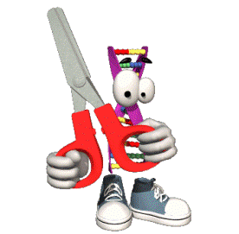
1. stupeň:
- Mgr. E. Bialiková : Estetický krúžok
- PaedDr. G. Kanošová: Ja a počítač - mladší žiaci
- Mgr. L. Fašková : Pre šikovné deti
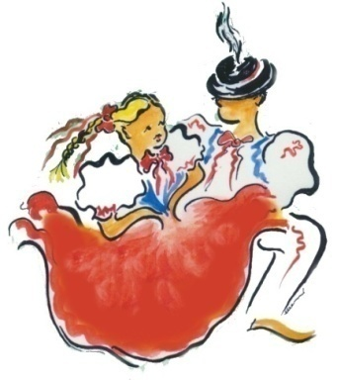
- Mgr. Ľ. Vaculčiaková : Literárny krúžok
- Mgr. I. Zlúkyová : Tvorivé spracovanie materiálov
- Mgr. M. Huťová : Ľudový súbor - mladší žiaci
Ľudov súbor - starší žiaci

2. stupeň:
- Mgr. R. Kantorisová : Ja a počítač - starší žiaci
- Ing. A. Pravotiaková : Šikovníci
Národopisný krúžok
- Ing. I. Tešlárová : Angličtina na internete
Písanie na počítači
- Mgr. M. Kalmanová : Anglický krúžok
- Mgr. J. Šajša : Florbalový krúžok
- Mgr. E. Janošková : Mladí prírodovedci
- Mgr. M. Skladaná : Výtvarný krúžok
- Mgr. M. Krupová : Mladí novinári

V priestoroch Základnej školy s materskou školou Pohorelá sa nachádza Elokované pracovisko Spojenej školy v Brezne pre 2-ročný učebný odbor strojárska výroba. Absolventi po vykonaní záverečnej skúšky získajú výučný list.
V školskom roku 2013/2014 v odbore strojárska výroba študuje v elokovanom pracovisku 11 žiakov v 1. ročníku a v 2. ročníku 5 žiakov .
Triedna učiteľka I. JP je Mgr. Ida Uhlíková a II. JP je Mgr. Monika Ďurajdová.

V pondelok majú žiaci teoretickú časť, kde sa vzdelávajú v týchto 7 predmetoch:
- Slovenský jazyk
- Občiansku náuka
- Matematika
- Základy strojárstva
- Strojníctvo
- Etická výchova
- Odborný výcvik ( prax )
V ďalších dňoch majú praktickú časť, ktorá prebieha v priestoroch školských dielní. Celé štúdium je zamerané na získanie manuálnych zručností v strojárskej výrobe. Žiaci v rámci odborného výcviku prechádzajú rôznymi druhmi ručného a strojového spracovania kovov.
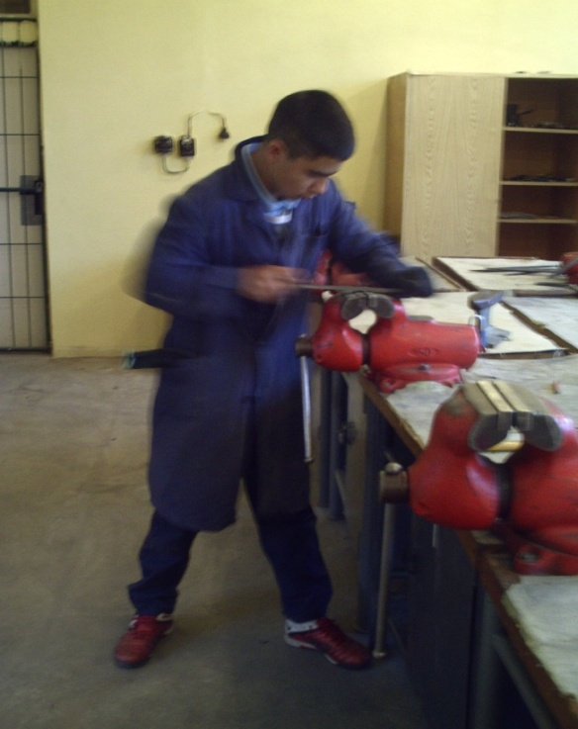
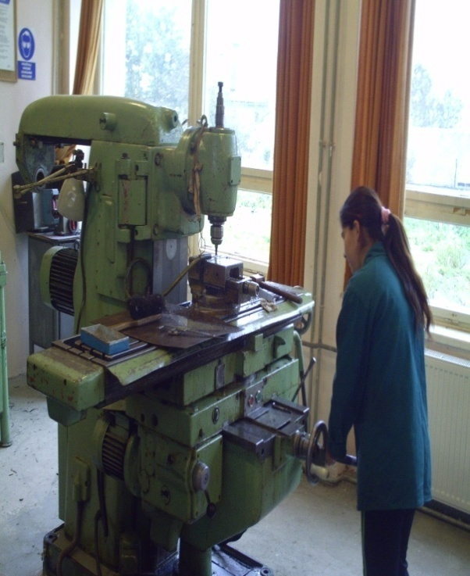

Zber ovocia
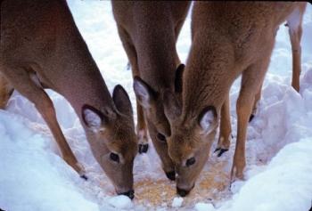
Prvýkrát v tomto roku sa organizoval zber ovocia pre lesnú zver. Zber organizovali lesy Pohorelá. Spolu sa nazbieralo 70 kilogramov. Dúfame, že na budúci školský rok sa zapojí do tejto akcie čo najviac žiakov zo všetkých tried a pomôžu zvieratkám v prírode. Chceme poďakovať Marekovi Kuklicovi, ktorý sa zapojil do zberu ovocia.

Meniny v novembri

Spomeňte si na svojich kamarátov, ktorí budú oslavovať meniny v novembri:

1.11. Denis, Denisa 2.11. Pamiatka zosnulých 3.11. Hubert 4.11.Karol 5.11. Imrich 6.11. Renáta 7.11. René 8.11. Bohumír
9.11. Teodor
10.11. Tibor 11.11. Martin , Maroš
12.11. Svätopluk
13.11. Stanislava
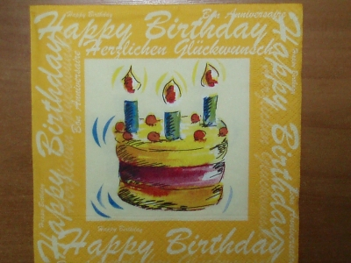
14.11. Irma
15.11. Leopold
16.11. Agnesa
17.11. Klaudia
18.11. Eugen
19.11. Alžbeta
20.11. Félix 21.11. Elvíra 22.11. Cecília 23.11. Klement
24.11. Emília 25.11. Katarína 26.11. Kornel 27.11. Milan 28.11. Henrieta 29.11.Vratko 30.11. Ondrej , Andrej

Svetový deň zdravej výživy
Jednou z najdôležitejších vecí k dobrému a dlhému životu je zdravá výživa, na ktorú sa často zabúda. Práve preto si 16. októbra pripomíname Svetový deň zdravej výživy.
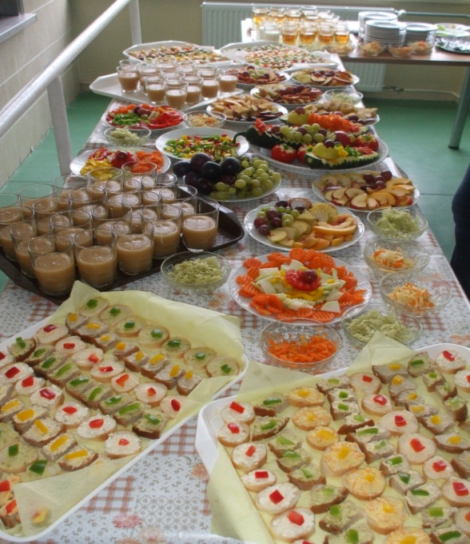
Aj na našej škole sa uskutočnil tento deň vďaka našim kuchárkam zo školskej jedálne, ktoré pre nás pripravili ochutnávku rôznych zdravých jedál, napr. pomazánky, šaláty, zeleninu, ovocie a šťavu z ovocia.
Žiaci z každej triedy si tiež pripravili plagáty o zdravej výžive a prezentovali ich v školskej jedálni.
Celý program uvádzali I. Antolová a P. Vírusová z 8. A triedy.
Pomedzi prezentácie boli rôzne súťaže, napr. tancovanie s jablkom alebo kŕmenie svojho spolužiaka so zaviazanými očami, pri ktorých sa žiaci super zabávali.
O hudbu sa postaral P. Vajdík z 9. A triedy.
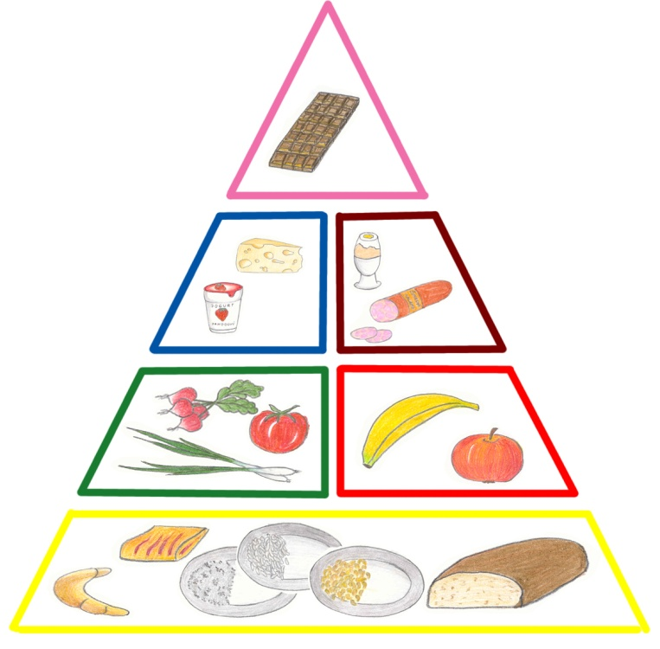

A teraz zopár informácií o zdravej strave:
V našom veku je vyvážená strava veľmi dôležitá. Potrebný je dostatok:
- vitamínov a minerálov (ich nedostatok môže zapríčiniť spomalenie rastu, oslabenie imunitného systému, oslabenie kostí, zubov a pod.)
- bielkovín (sú potrebné pre rast, výstavbu a obnovu telových tkanív a tiež na ochranu pred chorobami. Dodávajú nám aj teplo a energiu. Nachádzajú sa napr. v hydine, rybách, ryži, orechoch a šošovici.)
- vlákniny (pomáhajú správne fungovať našej tráviacej sústave. Vlákniny môžeme nájsť v cestovinách, ovocí, zelenine, orechoch a celozrnnej strave.)
Naša strava musí byť z časti zastúpená i tukmi, pomáhajú totiž dopravovať vitamíny v krvi.
K zdravej strave nepatrí veľa mastného, sladkého a veľa soli. Mali by sme nášmu telu dopriať viac ochranných látok. V našom veku často zabúdame aj na mlieko a mliečne výrobky, ktoré sú v období rastu nevyhnutné.
Samozrejmosťou by malo byť aj dodržiavanie týchto zásad: Nepiť!
Nefajčiť!
Nedrogovať!
Vyhýbať sa stresu!
Nezabúdať na pohyb a výdatný spánok!
Keď totiž nie sme v duševnej pohode, naše telo nie je schopné prijať toľko dôležitých látok, koľko sa v našej strave nachádza. Nezabudnime však, že všetko treba jesť s mierou. Stará ľudová múdrosť vraví:
„Raňajky zjedz sám, obed si rozdeľ s priateľom a večeru daj nepriateľovi.“
16. október nám má pripomenúť, že život každého človeka je jedinečný, neopakovateľný a nenahraditeľný. Preto by si ho mal každý z nás dostatočne vážiť.

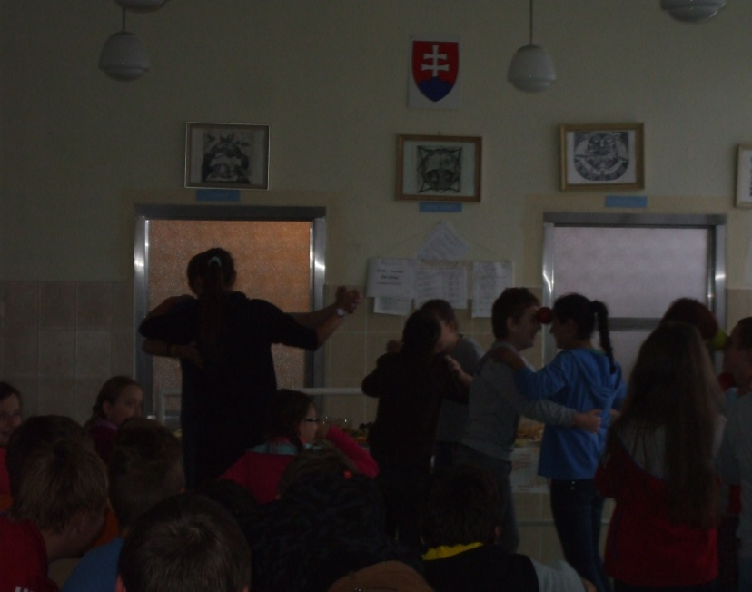
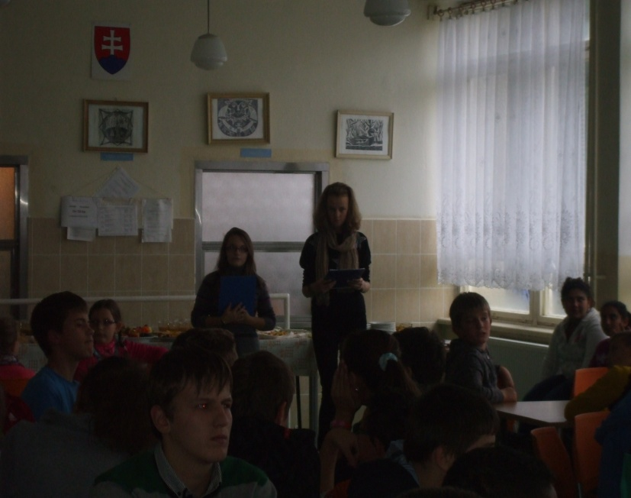

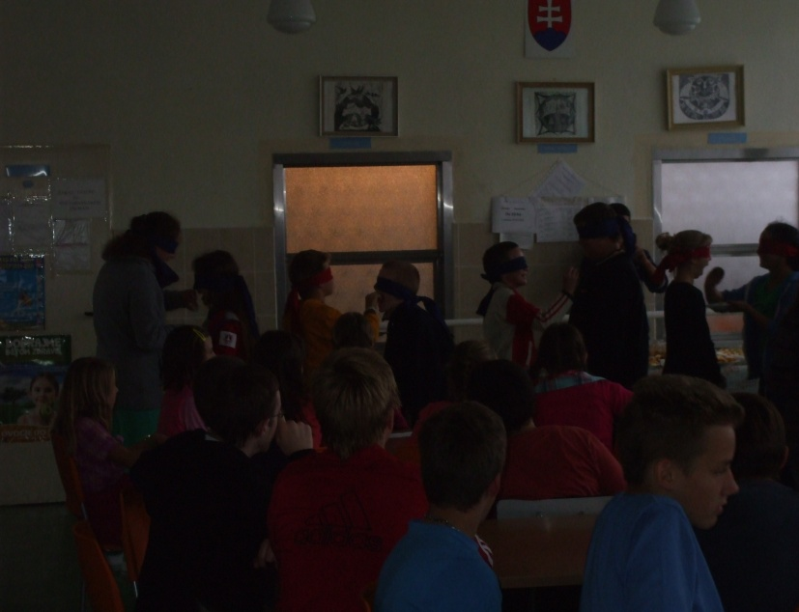
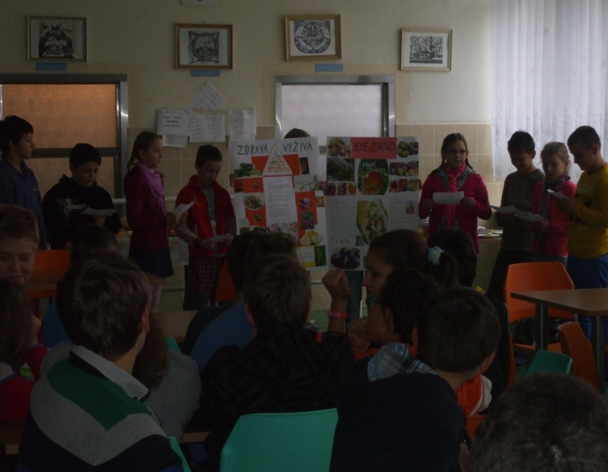

Deň starých rodičov

Dňa 13. októbra si pripomíname Deň starých rodičov. Aj naši žiaci na 1. stupni si tento deň pripomenuli tým, že svojim starým rodičom pripravili darčeky a takto si uctili ich sviatok. Tento deň je príležitosťou ukázať lásku k starým rodičom a zas oni majú možnosť prejaviť svoje city k svojim deťom a vnúčatám, podať im pomocnú ruku a podeliť sa s nimi o životné múdrosti.
Účelové cvičenie

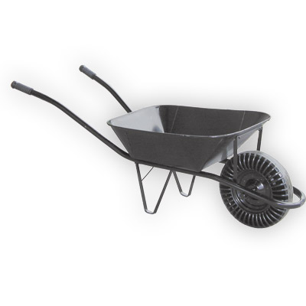
V piatok 25. októbra sa na našej škole konalo účelové cvičenie, ktoré bolo pre druhý stupeň ZŠ. Prešli sme trasu zo školy na Hutky a späť. Ako dozor so žiakmi boli učitelia druhého stupňa - Mgr. J. Šajša, Ing. A. Pravotiaková, Mgr. E. Janošková, Mgr. R. Kantorisová, Mgr. M. Mikolajová a Mgr. M. Krupová. Najprv sme na školskom dvore mali skúšku poplachu a dve disciplíny-
Hod granátom a
jazdu zručnosti na fúriku pomedzi kolíky.
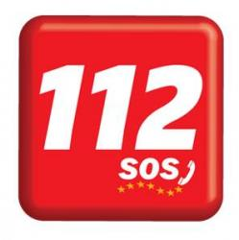

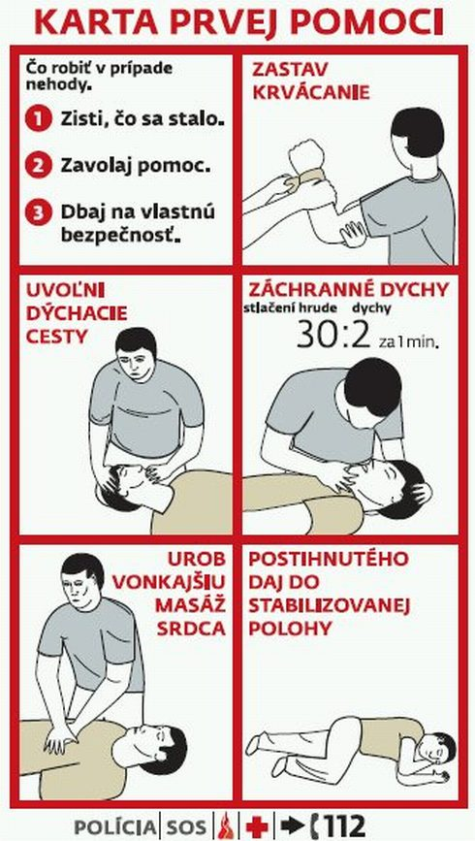

Pokračovali sme na Hutky,
kde nás čakali ďalšie disciplíny-
Poznávanie okolia Horehronia,
prvá pomoc a dôležité telefónne čísla.

A ako zvíťazili jednotlivé družstvá?
DIEVČATÁ CHLAPCI
1.miesto -7. A 1.miesto -7. A
2.miesto - 9. A 2.miesto - 8. A
3.miesto - 8. A 3.miesto - 5. A
4.miesto - 5. A 4.miesto - 6. A
5.miesto - 6. A 5.miesto - 9. A

POREKADLÁ
Teplý október, studený november.
Ak je október veľmi zelený, bude potom január hodne studený.
Začiatok októbra hoci pekný býva, predsa v druhej polovici severák podúva.
Ak opadá lístie do polovice októbra, bude mokrá zima.
Dažde v októbri predpovedajú úrodný rok.
Mnoho dažďa v októbri, mnoho vetrov v decembri.
PRANOSTIKY
Keď sú smreky jasne zelene, budeme sa tešiť z dlhej jesene.
Keď agát kvitne ešte raz, nebude tej jesene skoro mráz.

Medzinárodné dni v októbri
1. | Svetový deň vegetariánov  Medzinárodný deň hudby  Medzinárodný deň starších osôb
2. | Medzinárodný deň nenásilia  Svetový deň hospodárskych zvierat
3. | 24-hodinový deň komiksov
4. | Svetový deň ochrany zvierat  Sviatok sv. Františka z Assisi, patróna ochrancov prírody, zvierat a vtákov  Svetový deň úsmevu
5. | Medzinárodný deň učiteľov (UNESCO)
7. | Svetový deň ľudských sídiel  Svetový deň architektúry  Medzinárodný deň nájomníkov
9. | Svetový deň pošty  Medzinárodný deň za zredukovanie prírodných katastrof
10. | Európsky deň depresie  Svetový deň proti trestu smrti  Európsky deň proti trestu smrti  Svetový deň duševného zdravia
11. | Deň solidarity s politickými väzňami v Juhoafrickej republike  Svetový deň proti bolesti  Svetový deň vajec
12. | Svetový deň artritídy  Medzinárodný deň zborového spevu  Svetový deň hospicovej a paliatívnej starostlivosti
13. | Deň starých rodičov
14. | Svetový deň normalizácie
15. | Deň bielej palice  Svetový deň vidieckych žien  Svetový deň umývania rúk
16. | Svetový deň potravy (FAO)  Svetový deň chrbtice
17. | Medzinárodný deň boja proti chudobe
18. | Svetový deň menopauzy  Sviatok sv. Lukáša, patróna umelcov a maliarov, lekárov a chirurgov  Svetový deň monitorovania vody
20. | Svetový deň osteoporózy  Medzinárodný deň stromov  Svetový deň misií
21. | Deň pôvodných odrôd jabĺk
22. | Medzinárodný deň porozumenia koktavosti
24. | Medzinárodný deň školských knižníc  Deň OSN  Svetový deň informovanosti o rozvoji
25. | Európsky deň občianskeho práva  Svetový deň cestovín
27. | Svetový deň audiovizuálneho dedičstva
29. | Svetový deň psoriázy
31. | Svetový deň sporenia
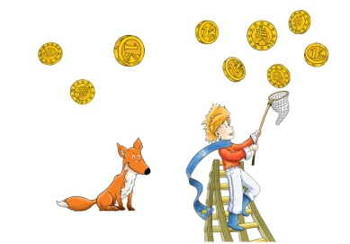

Potrebujeme :
1 balík piškót
2 banány
ovocný džem
čokoládu na varenie

Postup :
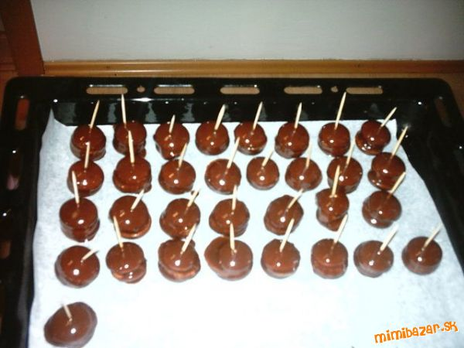
Medzi každé dve piškóty dáme trošku ovocného džemu a tenké koliesko banánu. Polejeme roztopenou čokoládou a ukladáme na servírovací tanier .

Čo počúvame...
AVICII
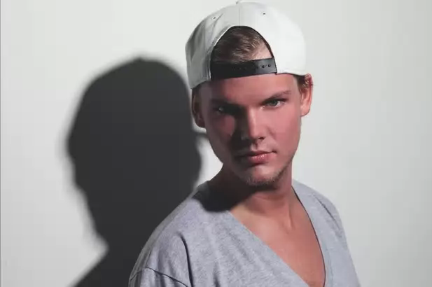
- pesnička Wake Me Up sa stala tanečným mega hitom tohto leta a zodpovedný za ňu je 3. najlepší DJ sveta AVICII
- s hudbou začínal vo svojej izbe, keď mal 18 rokov
- teraz má 23 a ako tvrdí, mnoho sa v jeho živote zmenilo
- jeho idolom je Daft Punk a počúval ich od čias, keď ešte nevedel, čo je to elektrohaus
- minulý rok sa dostal medzi 100 najlepších dídžejov na svete a to bola preňho pocta
- sám prezradil, že pesničky tvorí tak, že si sadne za počítač, aby nahral nosný motív, - ten potom nabaľuje a pridáva doň postupne všetko, čo treba; - tohto roku vychádza jeho debutový album TRUE Tanečná pecka tohto leta... AVICII – WAKE ME UP Cítim, ako prechádzam temnotou
A vopred ma vedie tlkot srdca
Neviem, kde tá cesta končí
Ale viem, kde treba začať Feeling my way through the darkness
Guided by a beating heart I can't tell where the journey will end
But I know where it starts
Hovoria mi, že som príliš mladý, aby som pochopil,
Hovoria mi, že len snívam
Život ma bude míňať ak neotvorím oči
Ale podľa mňa je to They tell me I'm too young to understand
They say I'm caught up in a dream
Well life will pass me by if I don't open up my eyes
Well that's fine by me
Tak ma zobuď, keď sa to všetko skončí
Keď budem múdrejší a starší
Celú tú dobu som hľadal sám seba
A nevedel som, že som bol straten So wake me up when it's all over
When I'm wiser and I'm older
All this time I was finding myself and
I didn't know I was lost
Snažil som sa niesť celú váhu sveta
Ale mám len dve ruky
Dúfam, že dostanem šancu precestovať svet
Ale nemám žiadne plány I tried carrying the weight of the world
But I only have two hands
I hope I get the chance to travel the world
And I don't have any plans
Želám si, aby som mohol zostať navždy takto mladý
Nebáť sa zavrieť oči
Život je hra vyrobená pre každého
A láska je jej výhrou I wish that I could stay forever this young
Not afraid to close my eyes
Life's a game made for every one
And love is a prize

Smiechoty

- Ocko, vieš sa podpísať aj potme?
- Jasné.
- Aj do žiackej knižky?

Na hodine chémie.
- Ak sa nám tento pokus
nevydarí, všetci vyletíme do
vzduchu. A teraz pristúpte
bližšie.

- Janko, poďme sa hrať na
školu.
- Dobre, ale ja budem chýbať.

Na hodine slovenčiny.
Deti majú písať sloh na tému:
„Som riaditeľom veľkej firmy.“
Zatiaľ, čo všetky deti píšu,
Jožko spokojne sedí za stolom
a obzerá sa po triede.
- Jožko, prečo nepíšeš? -
pýta sa pani učiteľka.
- No dovoľte?! Čakám na
sekretárku

1. V Afrike je:
a) Somársky polostrov
b) Somálsky polostrov
c) Sochársky polostrov
2. Chile sa nachádza v:
a) Amerike
b) Európe
c) Ázii
3. Pieseň Lietajúci Cyprián spieva:
a) Bruno Horecký
b) Jana Kirschner
c) Zuzana Smatanová
4. Číňania do Európy doviezli:
a) papier
b) nožnice
c) písmo
5. Klčovanie lesov ľuďmi spôsobuje:
a) zosuvy pôdy, potopy
b) hospodársku krízu
c) vymretie komárov
6. Žltá rieka preteká: Vyhodnotenie:
a) Indiou 10-8 IQ Génius
b) Čínou 7- 6 IQ Mudrlant
c) Žltanskom 5- 4 IQ Šprt
7.Balkánsky polo ostrov sa nachádza v ...... ? 3-2 IQ Zaľúbenec
a)Ázií 1-0 IQ Hojdací koník
b)Afrike
c)Európe
8. Spoločenstvo stromov sa volá: Správne odpovede IQ testu: : 1.b, 2.a,
a) tlupa 3.c, 4.a, 5.a, 6.b, 7.c, 8.b, 9.a ,10.c
b) les
c) porast
9. Najdlhšia rieka na Slovensku ?
a) Váh
b) Dunaj
c) Hron
10. Aké je hlavné mesto Španielska ?
a) Bukurešť
b) Amsterdam
c) Madrid
Niečo pre najmenších

Pospájaj všetky čísla a obrázok pekne vyfarbi.
